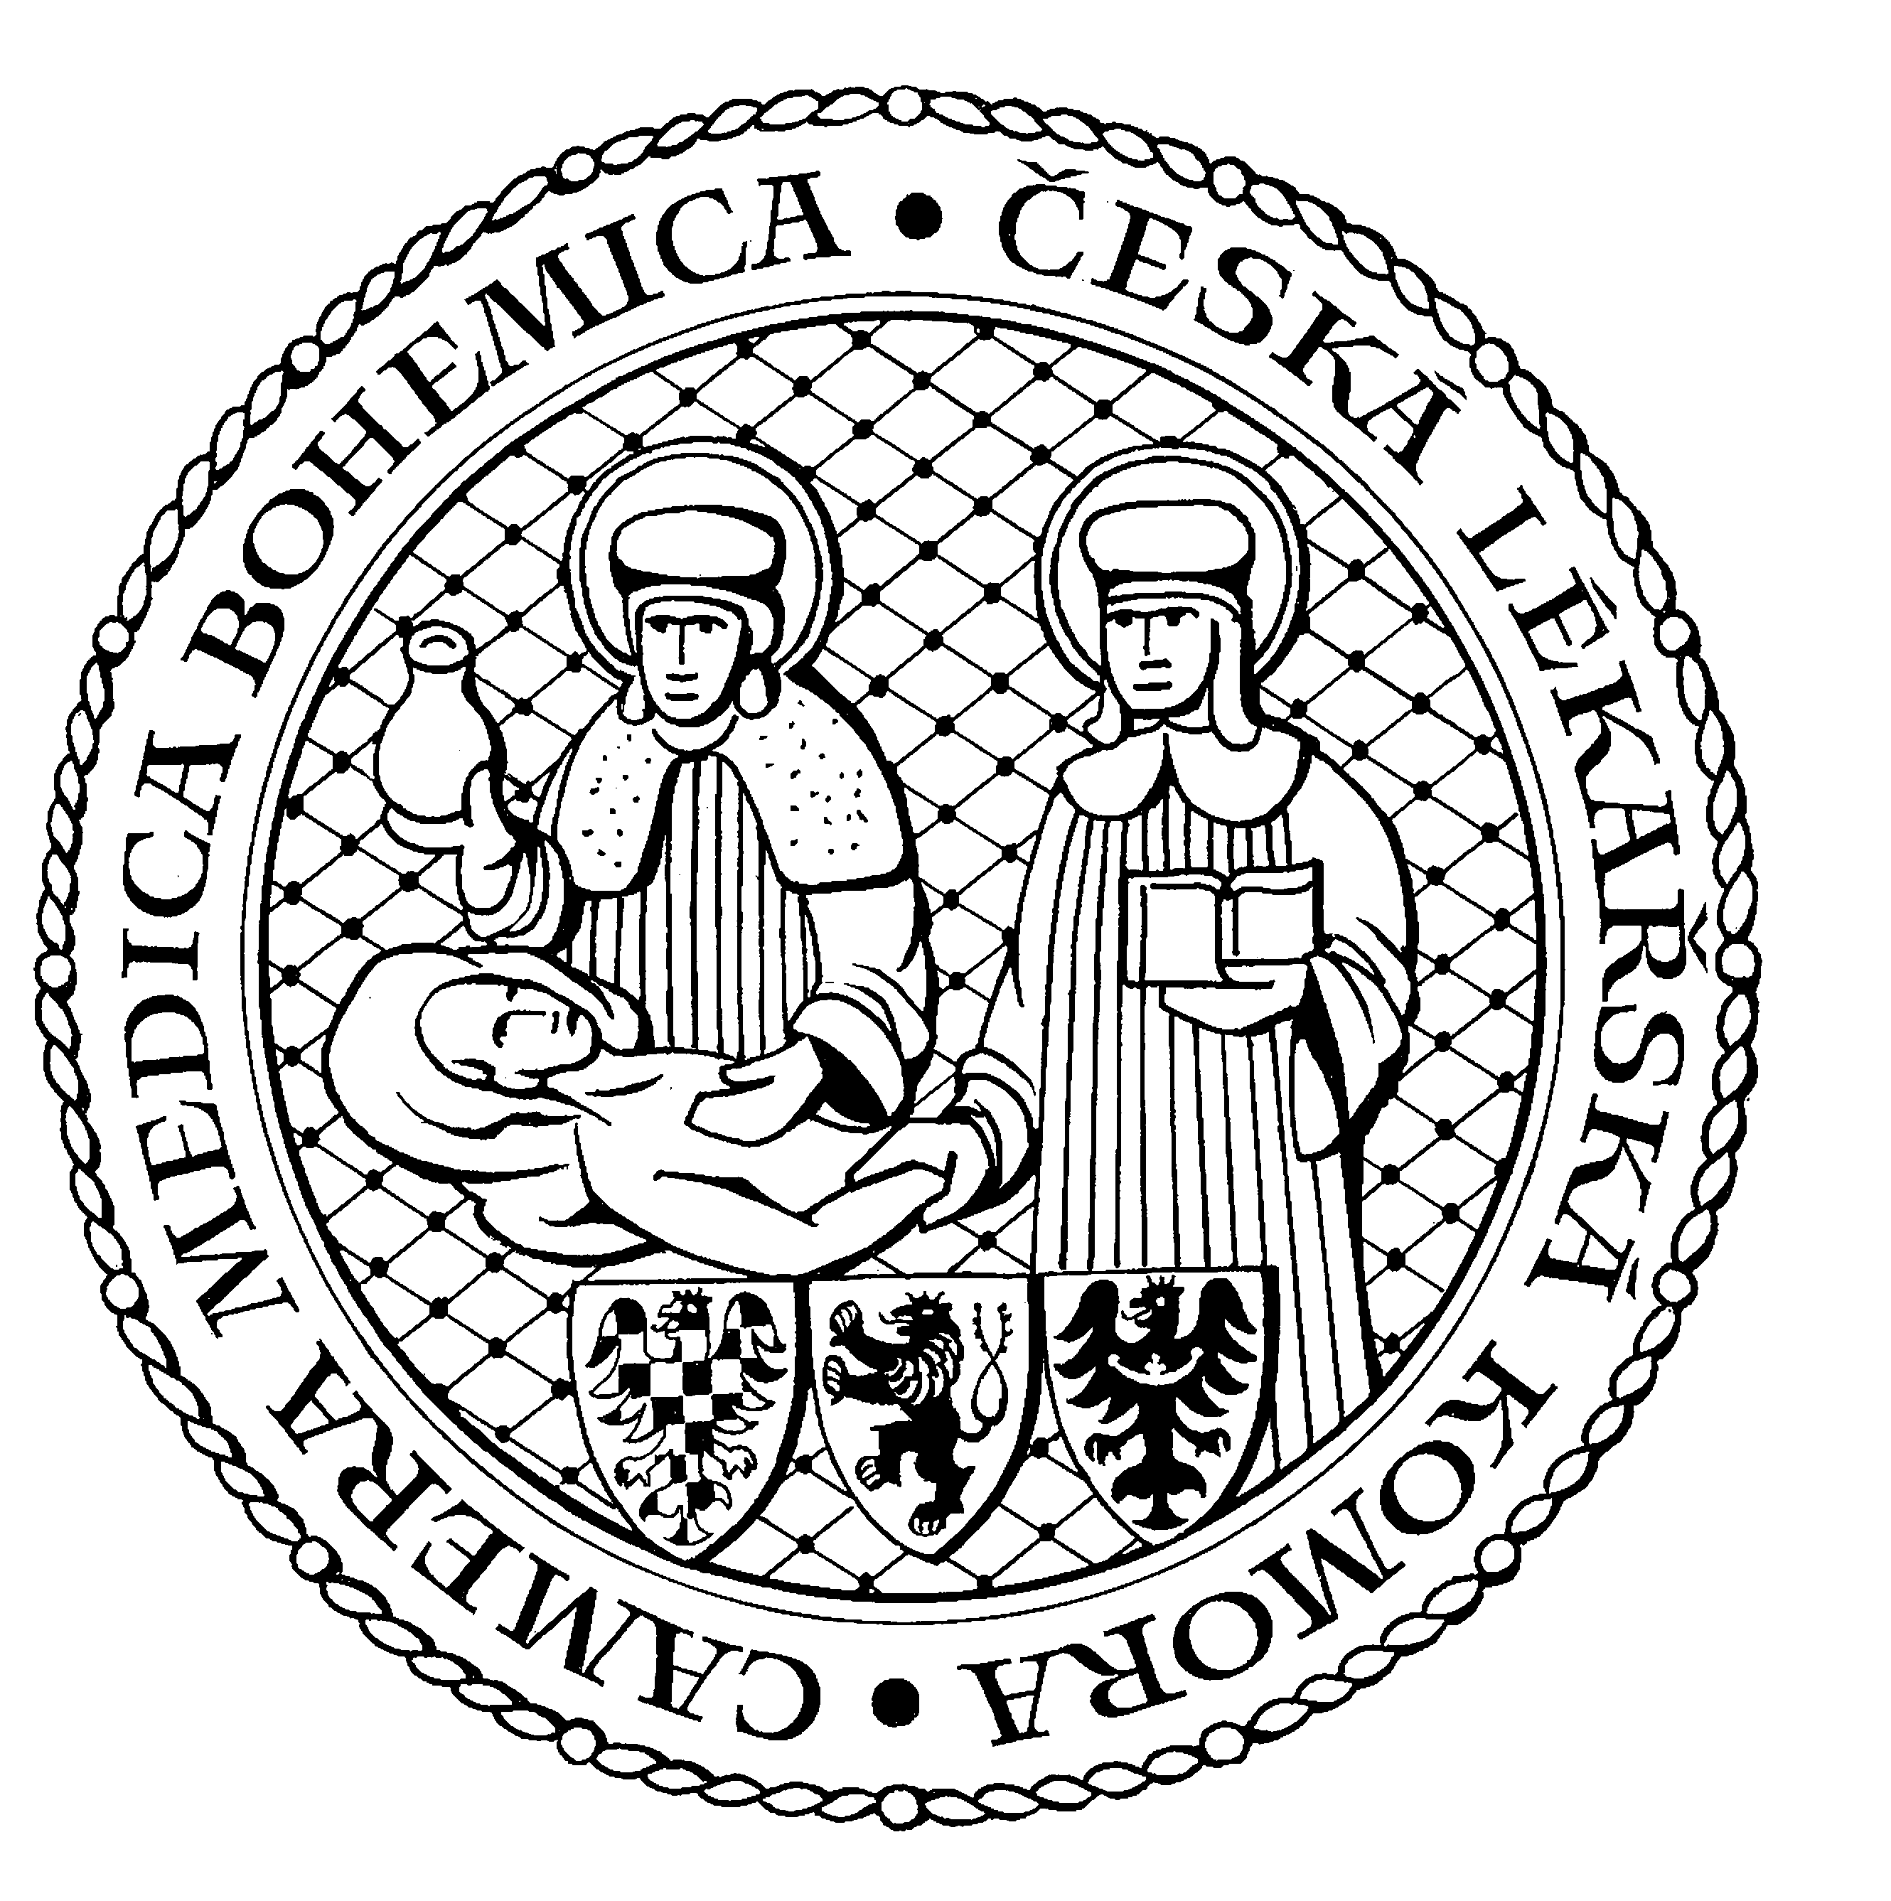
Česká lékařská komora, odd. vzdělávání,
Lékařská 2, 150 30 Praha 5, tel.: 234 760 710, e – mail: vzdelavani@clkcr.cz, www.lkcr.cz

si Vás dovoluje pozvat na vzdělávací kurz č. 87/14

Dvoudenní kurz:
Funkční echokardiografie

Datum konání: 17. – 18. 10. 2014
Místo konání: ÚPMD, Podolské nábřeží 157/36, Praha 4 - Podolí
Koordinátoři: MUDr. Jan Širc, ÚPMD Praha
Počet kreditů: 12

Anotace: Dvoudenní kurz ultrazvukového vyšetření srdce v neonatologii. Důraz bude kladen na maximální využití v klinické praxi. Po teoretické části bude následovat praktická část na novorozeneckém oddělení ve skupinkách po 3-4 účastnících a instruktorem. Instruktoři jsou neonatologové s mnohaletými zkušenostmi v novorozenecké echokardiografii a dětský kardiolog. Kurz je určen pro neonatology, pediatry a radiology.

Instruktoři:
MUDr Jan Širc, ÚPMD, Praha
MUDr Jáchym Kučera, ÚPMD, Praha
MUDr Jana Šemberová Phd, Coombe Women and Infants University Hospital, Dublin, Irsko
MUDr Viktor Tomek, Dětské kardiocentrum, Praha

Program:

pátek 17.10.
13:00 – 18:30 hod.
Úvod to funkční echokardiografie
Základní projekce
Vrozené vady srdce
Přestávka
Tepenná dučej
Praktická část

sobota 18.10.
9:00 – 15:30 hod.
Plicní hypertenze novorozenců
Srdeční výdej a kontraktilita
Přestávka
Katecholaminy
Kazuistiky
Oběd
Praktická část

Odborná vzdělávací akce je pořádána v rámci celoživotního vzdělávání lékařů dle SP č. 16.

Účastnický poplatek: 1 500,- Kč; číslo účtu: 19 - 1083620217/0100; variabilní symbol - 8714 (číslo kurzu).
Útržek složenky, kopii výpisu z bankovního účtu nebo příkaz k úhradě prostřednictvím e-Banking je nutné předložit při registraci.

Spojení: metro trasa B, stanice Karlovo nám., výstup na Palackého náměstí, po nábřeží tramvají číslo 3 a 17 do stanice
Podolská vodárna. http://www.mapy.cz/#x=14.421341&y=50.061222&z=15

